学号：2022013482



2026届本科毕业论文

基于联邦学习的农作物图像识别协同训练系统研究

Research on Collaborative Training System for Crop Image Recognition Based on Federated Learning

学生姓名： 潘旺
指导教师： 纪泽宇
合作指导教师：
申请学位类别： 工学
专业名称： 软件工程
培养单位： 信息工程学院

2026年05月

本科生毕业论文(设计)的原创性声明
本人声明：所呈交的本科毕业论文(设计)是我个人在导师指导下独立进行的研究工作及取得的研究结果。尽我所知，除了文中特别加以标注和致谢的地方外，论文中不包含其他人已经发表或撰写过的研究结果，也不包含其他人和自己本人已获得西北农林科技大学或其他教育机构的学位或证书而使用过的材料。与我一同工作的同事对本研究所做的任何贡献均已在论文的致谢中作了明确的说明并表示了谢意。如违反此声明，一切后果与法律责任均由本人承担。
本科生签名： 时间： 年 月 日

本科生毕业论文(设计)的使用授权说明
本毕业论文(设计)的知识产权归属西北农林科技大学。本人同意西北农林科技大学保存或向国家有关部门或机构送交论文的纸质版和电子版，允许论文被查阅和借阅。
本人保证，在毕业离开西北农林科技大学后，发表或者使用本毕业论文(设计)及其相关的工作成果时，将以西北农林科技大学为第一署名单位，如有违反，愿意按《中华人民共和国著作权法》等有关规定接受处理并承担法律责任。
任何收存和保管本论文各种版本的其他单位和个人(包括作者本人)未经本论文作者的导师同意，不得有对本论文进行复制、修改、发行、出租、改编等侵犯著作权的行为，否则，按违背《中华人民共和国著作权法》等有关规定处理并追究法律责任。
本科生签名： 时间： 年 月 日
指导教师签名： 时间： 年 月 日

摘要
随着农业信息化与智能化的持续推进，农作物图像识别任务对模型精度和训练效率提出了更高要求。在实际边缘农业场景中，受网络传输开销、数据隐私受限及终端数据异构等因素制约，多源农作物图像数据难以集中建模与共享。联邦学习为解决"数据孤岛"提供了可行途径，但非独立同分布（Non-IID）数据条件下传统FedAvg算法易出现客户端漂移，边缘终端样本稀疏进一步使得模型收敛困难。针对上述问题，本文提出一种基于联邦学习协同训练的农作物图像识别研究方法。算法层面设计动态近端约束衰减机制，有效平抑Non-IID数据引发的模型漂移的同时保证模型充分学习特征；数据层面引入ImageNet预训练权重迁移并在微调时冻结浅层参数，结合Mixup数据增强改善小样本过拟合风险。系统以MobileNetV2及ResNet18为主干网络，搭建完整的联邦协同训练流程。实验在CIFAR-10数据集上独立验证了动态近端约束衰减机制的算法有效性，FedAvg基准准确率为69.84%，引入固定近端约束后提升至71.74%，进一步采用动态近端约束衰减提升至74.59%。在农作物数据集上的消融实验结果表明，ResNet18模型下FedProx完整方案准确率达86.62%，较无预训练及数据增强的FedAvg基线（62.12%）提升了24.5个百分点，MobileNetV2最高准确率达90.33%，各组件均有正向贡献。最后，本文基于PyQt5开发了可视化协同训练系统，集联邦训练监控与农作物图像分类识别功能于一体，为农业边缘场景下的隐私保护型图像识别提供了实现参考。

关键词：联邦学习;Non-IID;农作物图像识别;动态近端约束衰减;预训练迁移

ABSTRACT
With the continuous advancement of agricultural informatization and intelligentization, crop image recognition tasks demand higher model accuracy and training efficiency. In actual edge agriculture scenarios, due to factors such as network transmission overhead, data privacy constraints, and heterogeneous terminal data, it is difficult to centrally model and share multi-source crop image data. Federated learning provides a feasible way to solve the "data silo" problem, but the traditional FedAvg algorithm is prone to client drift under non-independent and identically distributed (Non-IID) data conditions, and the sparse samples of edge terminals further make model convergence difficult. To address the above problems, this paper proposes a crop image recognition research method based on federated learning collaborative training. At the algorithm level, a dynamic proximal constraint decay mechanism is designed to effectively suppress model drift caused by Non-IID data while ensuring that the model fully learns features; at the data level, ImageNet pre-trained weight transfer is introduced and shallow parameters are frozen during fine-tuning, combined with Mixup data enhancement to improve the risk of overfitting with small samples. The system uses MobileNetV2 and ResNet18 as the backbone network to build a complete federated collaborative training process. Experiments independently validated the effectiveness of the dynamic proximal constraint decay mechanism on the CIFAR-10 dataset. The FedAvg baseline accuracy was 69.84%, which improved to 71.74% after introducing fixed proximal constraints, and further improved to 74.59% by using dynamic proximal constraint decay. Ablation experiments on crop datasets showed that the FedProx complete solution achieved an accuracy of 86.62% under the ResNet18 model, a 24.5 percentage point improvement over the FedAvg baseline (62.12%) without pre-training and data augmentation. The highest accuracy on MobileNetV2 reached 90.33%, with each component contributing positively. Finally, a visual collaborative training system was developed based on PyQt5, integrating federated training monitoring and crop image classification and recognition functions, providing a practical reference for privacy-preserving crop image recognition in agricultural edge scenarios.

KEY WORDS: Federated learning; Non-IID; Crop image recognition; Dynamic proximal constraint decay; Pre-trained transfer learning

目次
摘要 I
ABSTRACT II
目次 III
主要符号注释表 V
术语表 VI
第1章 绪论 1
1.1 选题背景及意义 1
1.2 国内外研究现状 1
1.2.1 联邦学习在农业领域的应用 1
1.2.2 异构数据下的联邦算法优化 2
1.2.3 预训练与迁移学习 2
1.3 研究内容 2
1.3.1 轻量化模型选取 2
1.3.2 联邦训练框架构建与初步验证 3
1.3.3 联邦聚合策略与动态参数设计 3
1.3.4 预训练与Mixup数据增强 3
1.3.5 可视化交互系统设计与实现 3
1.4 研究方法和技术路线 4
1.4.1 研究方法 4
1.4.2 技术路线 4
第2章 相关理论基础与技术简介 7
2.1 联邦学习理论基础 7
2.1.1 联邦学习架构 7
2.1.2 联邦平均算法 8
2.2 异构数据环境下的联邦优化 8
2.2.1 Non-IID数据与客户端漂移 8
2.2.2 FedProx算法约束机制 8
2.3 轻量化卷积神经网络 9
2.3.1 ResNet18 9
2.3.2 MobileNetV2 9
2.4 本章小结 10
第3章 系统设计与方法研究 11
3.1 系统总体架构设计 11
3.2 联邦学习算法的分析与优化 11
3.2.1 固定近端约束的局限性分析 11
3.2.2 动态近端约束衰减机制设计 12
3.3 基于小样本条件的优化策略 13
3.3.1 ImageNet预训练权重迁移 13
3.3.2 Mixup混合增强方法 14
3.4 本章小结 14
第4章 实验与结果分析 15
4.1 实验环境与数据集配置 15
4.1.1 数据集配置 15
4.1.2 实验环境及训练参数 15
4.2 基于CIFAR-10的改进FedProx算法初步验证 16
4.3 基于Crop的消融实验分析 17
4.3.1 FedAvg算法下的预训练与数据增强效果初步验证 17
4.3.2 FedProx算法下完整组件效果验证 18
4.3.3 主干网络对比与泛化能力分析 19
4.4 可视化农作物分类系统展示 20
4.5 本章小结 22
第5章 总结与展望 23
5.1 总结 23
5.2 展望 23
参考文献 25
致谢 27

主要符号注释表
中英文缩略词对照表
英文缩写 | 英文全名 | 中文译名
FedAvg | Federated Averaging | 联邦平均算法
FedProx | Federated Proximal | 联邦近端算法
SGD | Stochastic Gradient Descent | 随机梯度下降
CNN | Convolutional Neural Network | 卷积神经网络
ResNet18 | Residual Network 18 | 残差网络18
MobileNetV2 | Mobile Network V2 | 移动网络V2
Non-IID | Non-Independent and Identically Distributed | 非独立同分布
CIFAR-10 | Canadian Institute for Advanced Research 10-class Image Dataset | 加拿大高级研究院10类图像数据集
FL | Federated Learning | 联邦学习
Mixup | Mixup Data Augmentation | 混合数据增强
ImageNet | ImageNet Large Scale Visual Recognition Challenge | 大规模视觉识别数据集
GPU | Graphics Processing Unit | 图形处理器
Dirichlet | Dirichlet Distribution | Dirichlet分布
GUI | Graphical User Interface | 图形用户界面
Top-K | Top-K Accuracy | Top-K准确率

术语表
联邦学习（Federated Learning）：一种分布式机器学习范式，允许多个客户端在本地训练模型并仅共享模型参数更新，从而在保护数据隐私的前提下实现协同建模。
FedAvg（Federated Averaging）：联邦平均算法，联邦学习中最基础且应用最广泛的参数聚合策略，通过对各客户端本地训练的模型参数进行加权平均来更新全局模型。
FedProx（Federated Proximal）：联邦近端算法，在FedAvg基础上引入近端约束项，通过限制本地模型参数在训练过程中偏离全局模型的幅度来缓解客户端漂移问题。
非独立同分布（Non-IID）：指各客户端本地数据分布与全局数据分布不一致的情形，是导致联邦学习中客户端漂移现象的主要原因。
客户端漂移（Client Drift）：由于各客户端本地数据分布不一致（Non-IID），本地梯度更新方向与全局最优方向产生偏差，导致本地模型逐渐偏离全局最优解的现象。
近端约束（Proximal Constraint）：在本地损失函数中加入的正则化项，通过L2范数惩罚限制本地模型参数与全局模型参数的偏离幅度，是FedProx算法的核心机制。
Mixup：一种数据增强技术，通过对两张图像及其对应标签进行线性插值生成新的虚拟样本，以提升模型在异构数据环境下的泛化能力。
预训练（Pre-training）：在大规模通用数据集（如ImageNet）上进行的先行训练过程，旨在获得蕴含丰富通用视觉特征的预训练权重，用于下游任务的参数初始化。
迁移学习（Transfer Learning）：将在源域（如ImageNet）上预训练得到的模型参数迁移至目标域任务，使模型无需从头学习通用视觉特征，仅需针对目标任务进行参数微调，从而在小样本条件下快速收敛。
Dirichlet分布（Dirichlet Distribution）：一种多变量概率分布，本文用于模拟联邦学习中各客户端数据的Non-IID划分，通过控制参数$α$调节数据异构程度，$α$值越小各客户端数据分布差异越大。

第1章 绪论

1.1 选题背景及意义
近年来，随着现代农业向智能化与精准化方向演进，利用计算机视觉技术对田间作物进行自动识别与分类已成为智慧农业的核心环节。通过对小麦、水稻及玉米等主要粮食作物的图像进行高效分类，不仅能为农作物的生长监测与产量预测提供数据支持，也是实现农业无人化作业的基础。然而，在实际的边缘农业环境中，由于各生产主体如不同农场或研究机构之间存在严苛的数据隐私保护需求，且偏远农田的通信网络带宽有限，导致海量的作物图像数据难以汇聚到中心服务器进行集中式建模，从而产生了严重的“数据孤岛”问题，这一困境直接制约了深度学习模型的泛化能力与实际部署效果。为此，亟需构建一种兼顾数据隐私保护与模型性能提升的分布式学习范式。
联邦学习（Federated Learning）作为一种新兴的分布式架构，通过在本地进行模型训练并仅在网络中交互加密参数，为打破农业数据壁垒提供了一条可靠路径（王健宗, 2020; McMahan et al., 2017）。然而，真实的农业生产数据具有高度的非独立同分布Non-IID特征。不同地理节点的作物类别分布往往极不均衡，这种异构性会导致传统FedAvg算法在聚合时产生模型漂移，严重影响全局模型的收敛速度与分类精度。此外，边缘终端算力匮乏，难以支撑复杂的深度网络。因此，针对农业边缘场景下数据隐私、数据异构及算力受限的协同约束，研究一种融合动态近端约束与轻量化特征感知的联邦学习方法，以缓解非独立同分布数据引发的模型漂移问题，为深度学习技术在农业场景中的实际应用提供参考。

1.2 国内外研究现状

1.2.1 联邦学习在农业领域的应用
目前，国内外学者已开始探索联邦学习在分布式农业组织与管理系统中的应用（Friha et al., 2021）。相关综述性研究系统梳理了联邦架构在智慧农业中的理论发展与应用实践，阐明了其在降低敏感数据泄漏风险、保护农户权益方面的潜在优势（周传鑫, 2021）。在具体任务落地中，部分学者探讨了将联邦机制引入农业监测设备，以优化边缘节点的计算能效（汤敏睿 等, 2025）。然而，现有方案多基于理想的同分布数据假设，当面对真实农田中高度倾斜的小麦、水稻等作物样本比例时，系统的收敛稳定性仍面临巨大挑战。

1.2.2 异构数据下的联邦算法优化
针对Non-IID数据引发的模型漂移现象，学术界主要通过强化聚合约束来抑制梯度畸变。FedProx算法被提出用于处理非凸优化环境下的异构网络，通过在局部损失函数中引入近端约束项，有效限制了本地更新与全局模型之间的偏差（Li et al., 2020; Kairouz et al., 2021）。该策略在工业视觉分类等领域展现了较强的鲁棒性，但在复杂的农业图像识别中，单纯依靠参数空间的数值约束，仍难以在轻量化模型框架下实现对关键作物纹理特征的深度提取与自适应感知。

1.2.3 预训练与迁移学习
在图像识别任务中，大规模预训练已成为提升模型性能和加速收敛的通用范式。ImageNet数据集作为目前应用最广泛的大规模图像基准数据集，涵盖了超过100类的自然图像样本。在其上训练得到的预训练权重蕴含了丰富的通用视觉特征表示，从低层的边缘与纹理检测到高层的语义概念抽象均已充分习得。
迁移学习技术将这些预训练的通用特征表示迁移至目标域任务，使得模型无需从头学习基础视觉模式，仅需少量目标域样本即可完成参数微调（李响 等, 2023）。从头训练的随机初始化策略难以在有限的通信轮次内收敛到有意义的特征空间。通过加载ImageNet预训练权重，模型的初始参数已处于一个良好的特征提取状态，联邦训练过程仅需专注于对农作物图像特有分布的高层语义适配，从而大幅降低了收敛所需的通信开销与样本数量需求。

1.3 研究内容
本文针对农业边缘场景下数据异构与小样本稀疏的核心问题，研究并构建一种基于联邦学习的农作物图像协同训练系统。研究聚焦于以下五个方面：通过算法优化缓解Non-IID数据引发的客户端漂移问题；选取适合边缘部署的轻量化主干网络；引入预训练迁移与数据增强策略改善小样本收敛困难；构建完整的联邦训练实验流程；开发可视化交互平台验证系统工程可行性。各研究内容通过消融实验进行定量验证，以系统性地评估各组件对最终识别性能的贡献。

1.3.1 轻量化模型选取
在模型结构层面，选用轻量化的MobileNetV2与残差网络ResNet18作为特征提取主干。
MobileNetV2（Sandler et al., 2018）采用倒残差结构与深度可分离卷积，参数量仅约3.4M，推理速度快，适合边缘设备部署；ResNet18则以残差连接有效缓解梯度消失问题，参数量约11M，在农业图像分类任务中具有良好的特征提取能力（姜红花, 2023）。两者均可在资源受限的农业边缘终端上实现高效推理，满足联邦学习本地训练的轻量化需求。

1.3.2 联邦训练框架构建与初步验证
以CIFAR-10通用数据集为实验平台，采用Dirichlet分布策略（$α$=1）对数据进行Non-IID划分，模拟真实联邦场景下各客户端数据分布不均衡的情形，搭建基础实验仿真平台。在统一的无预训练、无Mixup增强基线条件下，以ResNet18为主干网络，对比FedAvg、FedProx（固定$μ$）与FedProx（动态$μ$衰减）三种聚合策略的收敛性能与最终准确率，独立验证动态近端约束衰减机制的算法有效性，为后续复杂的农作物分类任务确立可靠的实验基准。

1.3.3 联邦聚合策略与动态参数设计
针对Non-IID数据引发的模型漂移现象，提出基于余弦衰减的动态近端约束机制。其核心思想是使近端约束系数随联邦训练轮次从预设初始值按余弦函数逐渐衰减至接近零的极小值：训练初期施加较强约束（较大）以保证全局聚合方向的稳定性，防止各客户端本地模型因Non-IID数据过度偏离全局最优；训练后期减弱约束以释放各客户端对本地数据分布的充分拟合空间，避免过强惩罚阻碍模型取得更高精度。与固定的FedProx相比，该动态衰减策略在CIFAR-10基准实验中取得了更高的准确率，验证了自适应约束调度的有效性。

1.3.4 预训练与Mixup数据增强
加载在ImageNet大规模图像数据集（Deng et al., 2009）上预训练得到的ResNet18与MobileNetV2权重作为联邦训练的初始化参数，使各客户端模型无需从随机权重重新学习底层视觉特征，仅需专注于农作物图像特有分布的高层语义适配。在联邦微调（Fine-tuning）阶段，冻结主干网络浅层参数以保留通用视觉特征，仅对高层特征提取层与分类头进行梯度更新。同时引入Mixup混合增强方法，在各客户端本地训练时对批次内图像随机配对并执行线性插值，扩充本地有效训练样本的分布范围，缓解小样本条件下的过拟合风险。消融实验结果表明，预训练迁移是性能提升的最关键组件。

1.3.5 可视化交互系统设计与实现
基于PyQt5框架设计并实现桌面端可视化交互平台，集成联邦训练监控与农作物图像分类识别两大功能模块。训练监控模块提供算法（FedProx动态/FedProx/FedAvg）、主干网络（MobileNetV2/ResNet18）、数据集（Crop/CIFAR-10）等参数的图形化配置界面，支持训练启停控制，并通过进度条与日志终端实时展示通信轮次、当前准确率与训练损失等状态信息；训练完成后自动弹出结果分析窗口，展示准确率与损失曲线图及性能指标汇总表格，支持图表与数据导出。农作物分类识别模块支持用户手动加载本地模型文件或一键恢复内置最优全局模型，上传JPG/PNG格式农作物图像后执行前向推理，返回预测类别（水稻/小麦/玉米）、置信度及推理耗时，并支持Top-3结果展示与低置信度预警（阈值0.4）。

1.4 研究方法和技术路线

1.4.1 研究方法
本文采用理论研究与实验验证相结合的研究方法。首先系统梳理联邦学习、农业图像识别、异构数据优化及轻量化视觉模型等领域的国内外研究成果，明确农作物图像分布式建模的关键科学问题与技术挑战，重点分析FedAvg、FedProx等经典联邦聚合算法的适用场景与局限性，为后续算法改进提供理论依据。然后设计控制变量实验，在CIFAR-10标准数据集上对比FedAvg与FedProx（固定$μ$/动态$μ$衰减）的算法性能，独立验证动态近端约束衰减机制的有效性，实验控制条件包括统一的无预训练、无Mixup增强基线，相同的网络结构（ResNet18）与超参数配置。在Crop农作物数据集上采用逐步叠加组件的消融策略，系统量化预训练迁移、动态衰减与Mixup混合增强三个核心组件对识别性能的贡献，通过控制变量法分别验证各组件的独立作用与协同效应，并对ResNet18与MobileNetV2两种主干网络进行横向对比，评估联邦优化策略的跨架构普适性。最后基于PyQt5框架构建桌面端可视化交互平台，集成模型训练监控、参数配置与农作物图像分类识别功能，通过系统演示验证所提策略在农业边缘场景中的工程可行性。

1.4.2 技术路线
本文的总体技术路线如图1-1所示，涵盖数据准备、模型构建、算法优化、实验验证和系统实现五个主要阶段，各阶段相互衔接，构建联邦农作物图像识别协同训练系统的完整研究流程。
一、数据准备阶段
本研究使用两类数据集开展实验。标准数据集方面，采用CIFAR-10作为算法验证基准，共包含60000张32×32像素的十类图像，按Dirichlet分布策略进行Non-IID异构划分，分配至20个联邦客户端。自建数据集方面，收集小麦、玉米、水稻三类农作物图像各1000张共3000张，构成Crop数据集，图像统一缩放至224×224像素，按约3:1比例划分为训练集与测试集，转换为NPZ格式后以相同的Non-IID策略分配至10个联邦客户端，模拟不同农业生产主体持有不同类别作物数据的实际场景。此外，通过网络爬取额外收集三类农作物图像各100张，构成共300张的扩展泛化集（JPG格式），不参与任何训练过程，专用于评估模型的跨域泛化能力。
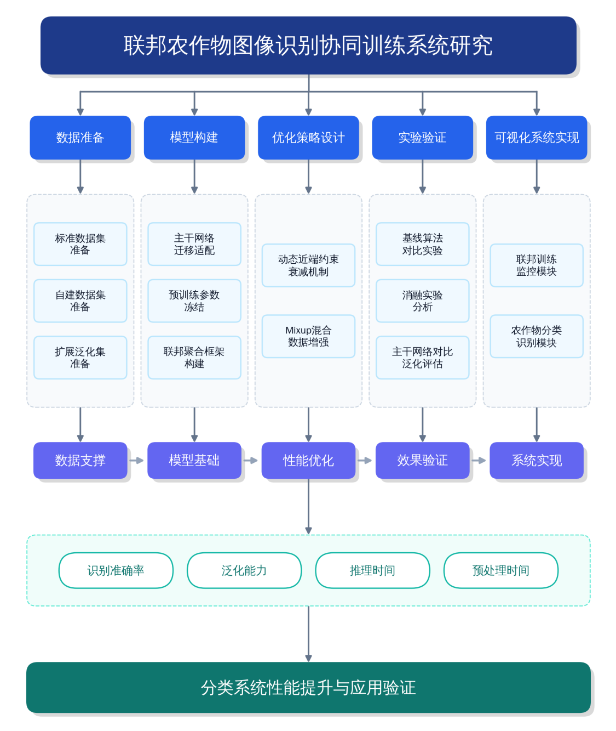
图 1-1 技术路线图
二、模型构建阶段
选取ResNet18与MobileNetV2作为特征提取主干网络，针对CIFAR-10（32×32）与Crop（224×224）的不同输入尺寸对首层结构进行适配性调整：CIFAR-10场景下将ResNet18首层卷积核由7×7改为3×3、步长由2改为1并移除最大池化层，以保留小尺寸图像的空间特征；Crop场景下保留原始大核结构以充分提取多尺度特征。两种主干网络均加载ImageNet预训练权重作为联邦训练的初始化参数，冻结浅层参数以保留通用视觉特征，仅对高层特征提取层与分类头进行梯度更新，使各客户端在小样本条件下无需从头学习底层视觉特征，加速联邦收敛。在此基础上分别构建FedAvg与FedProx两种联邦聚合框架。
三、优化策略设计阶段
针对FedProx固定近端约束系数难以适应不同训练阶段的问题，设计了基于余弦函数的动态近端约束衰减机制，使约束系数$μ$随训练轮次按余弦曲线逐渐衰减至接近零，在训练前期保证聚合方向稳定，在训练后期释放各客户端对本地数据的充分拟合空间。同时引入Mixup混合增强，在各客户端本地训练时对批次内图像随机配对并执行线性插值，扩充本地有效训练样本的分布范围，缓解小样本条件下的过拟合风险。
四、实验验证阶段
实验分三个层次展开。首先在CIFAR-10数据集上独立验证动态$μ$衰减机制的有效性，在无预训练、无Mixup的统一基线条件下，对比FedAvg、FedProx（固定$μ$）与FedProx（动态衰减$μ$）三种联邦算法的收敛表现。随后在Crop数据集上设计多组消融实验，分别考察预训练迁移、Mixup增强、动态衰减$μ$三个组件对最终识别性能的影响。最后对ResNet18与MobileNetV2两种主干网络进行完整方案的横向对比，并在扩展泛化集上测试模型的跨域泛化准确率、推理时间与图像预处理时间，评估其在真实农业图像分类识别场景下的实际可行性。
五、可视化系统实现阶段
基于PyQt5框架设计并实现可视化交互系统，集成联邦训练监控与农作物图像分类识别两大功能模块。训练监控模块提供算法、主干网络、数据集等参数的图形化配置界面，支持训练启停控制，通过进度条与日志终端展示通信轮次、准确率与损失等状态信息，训练完成后自动弹出结果分析窗口，展示准确率与损失曲线及性能指标汇总，支持图表与数据导出；农作物分类识别模块支持加载训练好的模型对单张图像进行推理识别，完成系统工程可行性验证。

第2章 相关理论基础与技术简介

2.1 联邦学习理论基础
联邦学习（Federated Learning）是一种分布式机器学习范式。与传统集中式训练不同，联邦学习通过在多个本地客户端与中心服务器之间进行模型参数或梯度交互，实现全局模型的协同训练。其核心机制在于原始数据保留在各个参与方本地，仅将训练后的模型更新信息上传至服务器（McMahan et al., 2017）。

2.1.1 联邦学习架构
典型的联邦学习系统主要由中心协调端（服务器）和若干本地训练节点（客户端）构成。在每一轮通信迭代中，整个系统的运行流程通常分为三个阶段。中心服务器初始化全局模型参数，并将其下发至各个参与本轮训练的客户端。各客户端在本地利用自有数据对接收到的模型进行前向传播与反向传播计算，更新本地模型参数。最后，客户端将更新后的参数或梯度差异上传至中心服务器，由服务器按特定规则进行参数聚合，生成新一轮的全局模型。不断循环此过程，直至全局模型在验证集上达到收敛条件（董华 等, 2025）。通过联邦学习架构，系统能有效避免底层数据的跨节点传输。
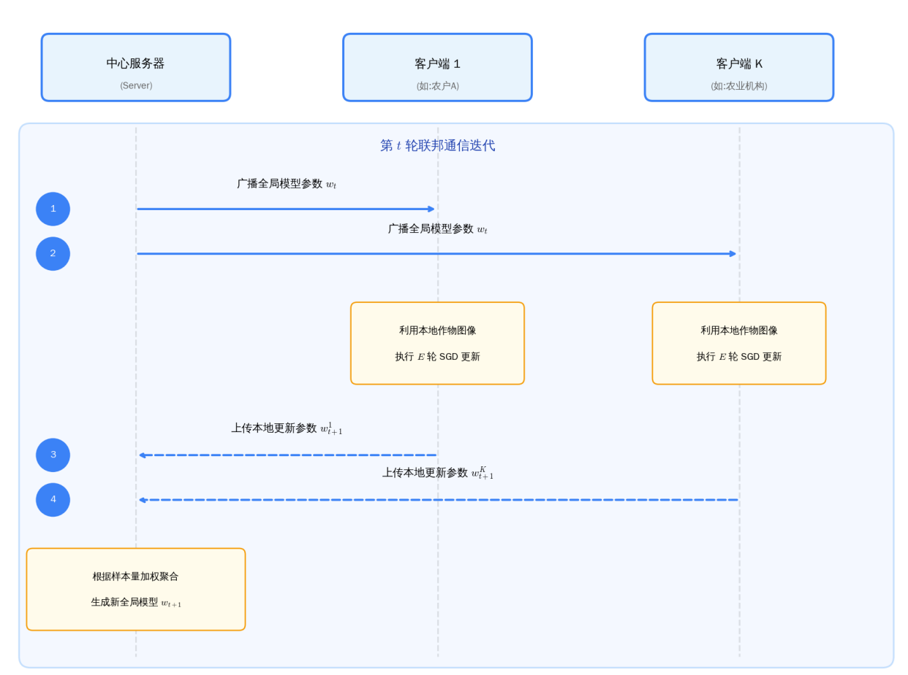
图 2-1 联邦学习架构图

2.1.2 联邦平均算法
在联邦学习的参数聚合阶段，联邦平均算法（Federated Averaging, FedAvg）是最基础且应用最广泛的实现策略。算法假设共有K个客户端参与训练，每个客户端k拥有的本地数据量为$n_{k}$，总数据量为N。在第t轮通信中，中心服务器将当前的全局模型参数$w_{t}$广播给各客户端。
客户端k接收到$w_{t}$后，将其作为本地模型的初始权重，并利用本地数据集在目标函数$F_{k}(w)$上执行$E$个训练轮次的随机梯度下降（SGD）更新，得到本地更新后的模型参数$w_{t+1}^{k}$。完成本地训练后，各客户端将参数上传。中心服务器则根据各客户端的样本数量占总样本量的比例，对收集到的本地模型参数进行加权平均聚合，全局更新公式为：
$$\begin{aligned}w_{t+1}=\sum_{k=1}^{K}{\frac{n_{k}}{N}}w_{t+1}^{k}\#公式（\text{2-1}）\end{aligned}$$
通过上述公式，FedAvg算法能够将多个本地节点分散学习到的特征映射整合到统一的全局模型中，进而驱动整个分布式网络的协同优化。

2.2 异构数据环境下的联邦优化
在实际的分布式场景中，联邦学习面临的一个主要挑战是各个客户端数据的统计异构性（Statistical Heterogeneity）。针对这一问题进行算法层面的优化，是保障联邦协同训练效果的关键步骤。

2.2.1 Non-IID数据与客户端漂移
标准的联邦平均算法（FedAvg）在假设所有客户端数据满足独立同分布（Independent and Identically Distributed, IID）条件时能够表现出良好的收敛性。然而在实际农业应用中，不同农户或基地采集的图像在作物品种及样本数量上往往存在较大差异，即数据呈现出明显的非独立同分布（Non-IID）特征（黄炯炯, 2024）。
在Non-IID数据环境下，各个客户端的本地数据分布$P_{k}$与全局数据分布$P$并不一致，导致其本地优化的经验风险函数与全局目标函数存在偏差。因此在客户端执行多步本地梯度下降时，本地模型参数会过度拟合于本地的数据分布，逐渐偏离全局最优解的方向。这种现象被称为“客户端漂移”（Client Drift），易导致聚合后的全局模型性能下降，甚至引发训练过程的震荡和发散。

2.2.2 FedProx算法约束机制
为了缓解Non-IID数据带来的客户端漂移问题，Li等提出了FedProx算法。该算法在FedAvg的基础上对本地训练的目标函数进行了修正，通过引入近端约束项（Proximal Term）来限制本地模型参数在更新过程中的偏移幅度。
在传统的FedAvg算法中，由于各客户端数据分布差异较大，本地模型在独立训练过程中容易朝着不同方向更新，导致本地模型与全局模型之间产生较大的偏差。这种偏差会随着通信轮次的增加而不断累积，最终严重影响全局模型的收敛性能。
FedProx的核心思想是：在本地模型学习本地特征的同时，利用近端约束项强制其与全局模型的差距保持在可控范围内。具体而言，FedProx在本地目标函数中引入了参数偏移惩罚项，当本地模型过度偏离从服务器接收到的全局模型时，将受到额外的惩罚约束。这种机制既保留了FedAvg中本地模型自主学习的能力，又通过近端约束有效限制了参数漂移的程度。
通过调节近端项强度参数$μ$的大小，系统可以在拟合本地数据和保持全局一致性之间灵活调整平衡点。当$μ$值较小时，本地模型拥有较大的自主学习空间；当$μ$值较大时，本地模型被强制靠近全局模型。这种自适应的正则化机制使得FedProx在面对高度异构的数据分布时，依然能够保证联邦学习的稳定性与全局收敛效率。

2.3 轻量化卷积神经网络
在农作物图像识别任务中，卷积神经网络（CNN）能够有效提取农作物图像中的特征，在分类识别任务中表现良好。然而传统深度卷积模型参数量庞大、推理开销高，在边缘终端资源受限环境下难以部署。轻量化卷积神经网络通过重构卷积操作与网络拓扑结构，在显著压缩参数规模的同时保持了较高的识别精度，为边缘场景下的模型部署提供了可行方案（贾涵, 2021）。

2.3.1 ResNet18
随着深度卷积神经网络层数的不断增加，模型在训练过程中极易出现梯度消失、梯度爆炸以及网络退化等问题，导致深层网络的性能反而不如浅层网络。为了解决这一瓶颈，ResNet模型（He et al., 2016）引入残差学习框架：不再要求网络的隐藏层直接拟合潜在的底层映射函数$H(x)$，而是拟合残差$F(x)=H(x)−x$。
在具体的残差块（Residual Block）结构中，输入$x$通过跨层短接（Shortcut Connection）直接跳过一个或多个权重层，与处理后的输出$F(x)$进行逐元素相加，最后再经过激活函数传递至下一层。这种恒等映射机制不仅不会增加额外的参数量和计算复杂度，还能保证梯度在反向传播时能够顺畅地流向浅层网络，从而有效缓解了深层网络难以训练的问题。

2.3.2 MobileNetV2
在农业边缘计算场景下，受限于终端设备的算力、内存以及联邦学习中的通信带宽制约，参数庞大的传统深度卷积网络难以直接部署应用。MobileNetV2（Sandler et al., 2018）作为极具代表性的轻量化卷积神经网络，专门针对移动端与资源受限环境进行了深度优化，能够在极低的计算开销下保持较高的识别精度。
该网络的核心基础在于用深度可分离卷积（Depthwise Separable Convolution）替代标准卷积。深度可分离卷积将标准卷积分解为相互独立的两步：首先是深度卷积（Depthwise Convolution），为每个输入通道单独分配一个卷积核进行空间特征提取，保持通道数不变；其次是逐点卷积（Pointwise Convolution），利用1×1卷积核对深度卷积的输出进行通道方向上的线性组合，实现跨通道的信息融合。与标准卷积同时处理空间和通道相比，这种解耦方式使得模型的乘加运算量和参数量大幅减少。
​在此基础上，MobileNetV2提出了两大关键创新以弥补轻量化带来的性能损失：一是倒残差结构（Inverted Residuals）。与传统残差结构相反，倒残差结构采用“升维-卷积-降维”的策略，先通过1×1卷积在高维空间提取丰富特征，再降维输出；二是线性瓶颈（Linear Bottlenecks）。网络在降维后的瓶颈层去除了非线性激活函数（如ReLU），采用线性激活以避免低维空间下的特征信息丢失（叶名炀和张杰强, 2022）。

2.4 本章小结
本章详细介绍了支撑本课题研究的核心理论与技术框架。首先概述了联邦学习的基本架构与基础聚合算法FedAvg，为分布式协同训练提供了整体认知；随后针对实际分布式环境下的Non-IID数据挑战，详细推导了FedProx算法的近端约束优化机制；接着分析了以MobileNetV2和ResNet18为代表的轻量化卷积神经网络的结构优势，为客户端视觉模型的选择提供了依据。上述理论与技术基础，共同为下一章协同训练系统的方法设计与具体实现奠定了坚实的前提。

第3章 系统设计与方法研究

3.1 系统总体架构设计
本文所构建的农作物图像识别协同训练系统采用联邦学习架构，由服务器（中心协调端）和多个客户端（本地训练节点）组成，各方图像数据不出本地，通过多轮通信迭代完成全局模型训练。每轮包含四个阶段：服务器把当前全局模型发给选中的客户端；客户端拿本地图像数据训练若干步（本地轮次）；客户端把更新后的参数上传回服务器；服务器对所有参数做加权聚合，生成新的全局模型。然后进入下一轮，循环（全局轮次）直至模型收敛。
在联邦服务端，服务器负责维护全局模型的状态更新，在每轮迭代开始时将当前全局模型参数广播至参与本轮训练的客户端，并在收到各客户端上传的本地更新参数后，依据预设的加权聚合算法对其进行参数融合，生成新一轮的全局模型。在客户端，每个参与节点以接收到的全局模型参数为初始化权重，结合本地存储的农作物图像数据完成本地梯度更新，随后将训练结果返回服务器。在整个训练过程中，原始图像数据始终保留在各客户端本地，服务器仅处理模型参数，实现了数据隐私保护与协同建模的统一。
联邦训练任务由统一的调度模块负责客户端选取与训练进度管理，聚合操作依据各客户端的本地样本量进行加权平均计算，确保不同规模客户端的贡献得到合理体现。

3.2 联邦学习算法的分析与优化

3.2.1 固定近端约束的局限性分析
如第2章所述，Non-IID数据导致各客户端本地优化方向偏离全局最优，产生客户端漂移（Client Drift）问题。FedProx通过在本地目标函数中引入近端约束项来限制参数偏移幅度，本地训练目标函数定义为：
$$\begin{aligned}h_{k}(w)=F_{k}(w)+\frac{μ}{2}·‖w−w_{t}‖²\#公式（\text{3-1}）\end{aligned}$$
式中$F_{k}(w)$为客户端$k$的本地经验损失，$w_{t}$为第$t$轮从服务器接收的全局参数，$μ$为近端约束系数。该近端项在几何意义上相当于对本地参数更新施加了一个指向全局参数的向心力，$μ$越大则约束越强，模型参数向全局参数靠拢的程度越高。
固定的约束系数依旧存在一定的局限性。在训练初期，客户端模型参数与全局模型差异较大，客户端本地更新的参数偏移程度较大，需要较强的约束来保证聚合稳定性；而随着训练的推进，模型逐渐靠近最优点，此时过强的约束反而限制各客户端对本地数据分布的充分拟合，阻碍全局模型取得更高的精度。由此本文提出了一种基于动态近端约束衰减机制的FedProx算法。

3.2.2 动态近端约束衰减机制设计
针对固定近端约束在不同训练阶段的自适应能力不足的问题，本文提出了一种基于余弦衰减的动态近端约束机制。其核心思想是使近端约束系数$μ$随联邦训练轮次从预设的初始值逐渐衰减至接近于零的极小值，在训练前期施加较强约束以保证收敛稳定性，在训练后期减弱约束以释放局部拟合空间。
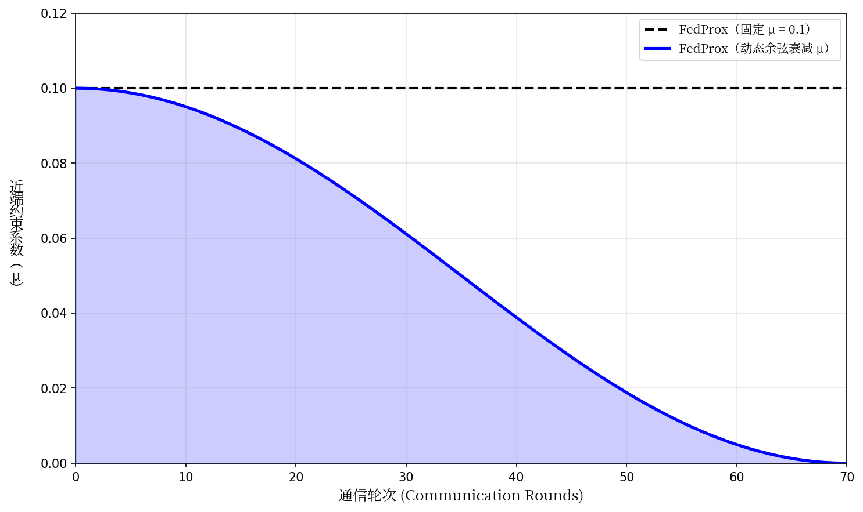
图 3-1 动态近端约束余弦衰减曲线
动态$μ$的调度函数设计如下：
$$\begin{aligned}μ(t)=μ_{0}·\frac{1+cos(π·\frac{t}{T})}{2}\#公式（\text{3-2}）\end{aligned}$$
其中$μ_{0}$为约束系数的初始值，$t$为当前联邦训练轮次，$T$为总训练轮数。该余弦衰减函数在训练初期维持较高约束强度，在训练中期开始平缓下降，到训练后期趋近于零。与线性衰减相比，余弦衰减在中后期保持了较长的适中约束区间，使模型在即将收敛的阶段无需经历约束强度的剧烈变化。
该衰减策略的设计依据在于：随着联邦训练的进行，各客户端的本地模型不断向全局最优靠近，其参数偏移的自然幅度本就逐渐减小，因此外部约束的需求也随之递减。动态衰减机制的引入使得模型能够在训练早期从全局聚合的稳定性中获益，在训练后期又不会被过强的约束所限制。上述动态衰减策略的执行流程如算法3-1所示。

算法3-1 FedProx——基于动态近端约束衰减的联邦优化算法
输入：客户端集合K，总轮次T，初始全局模型$w₀$，初始近端系数$μ₀$，
本地训练轮次E，批次大小B
输出：全局模型$w_{T}$
1: for $t$= 0, 1, ..., $T$−1 do
2: 服务器计算动态近端系数$μ(t)=μ_{0}·\frac{1+cos(π·\frac{t}{T})}{2}$
3: 服务器将全局模型$w_{t}$广播至全部客户端
4: for each client $k$ ∈ $K$（并行）do
5: 以$w_{t}$为初始化，使用本地数据最小化局部目标$h_{k}(w)$
6: 执行$E$轮SGD，得到本地更新参数$w_{t+1}^{k}$
7: 将$w_{t+1}^{k}$上传至服务器
8: end for
9: 服务器按样本量加权聚合：$w_{t+1}=Σ_{k}(n_{k}/N)·w_{t+1}^{k}$
10: end for
11: return $w_{T}$

3.3 基于小样本条件的优化策略
在小样本数据条件下，联邦客户端若从随机权重开始训练，往往面临收敛速度慢、局部模型泛化能力弱等问题，尤其在数据分布异构明显的情况下，局部优化容易陷入偏差较大的局部最优，导致全局聚合效果欠佳。为此，本研究采用了基于ImageNet预训练权重的迁移学习策略和Mixup混合增强方法。

3.3.1 ImageNet预训练权重迁移
联邦场景下各客户端的数据规模十分有限，在本文的Crop农作物数据集中，受 Dirichlet分布（$α$=1）的影响，各客户端实际持有的样本量在150至350张之间波动，平均约224张。在如此稀疏的数据条件下，随机初始化的模型在完整联邦通信内难以习得有区分力的视觉特征表示。
本研究采用ImageNet预训练的ResNet18与MobileNetV2权重作为联邦训练的初始化。具体而言，每个客户端在加入联邦训练之前，其本地模型统一加载预训练的主干网络权重（不包含顶部分类层）。由于预训练权重已包含丰富的通用视觉特征，各客户端只需在联邦训练过程中对最后的分类层进行局部优化，主干网络的部分参数在联邦聚合的迭代中被不断更新适配。
预训练权重通过HuggingFace PyTorch Image Models（timm）库获取，其对应的pth模型文件直接部署在训练服务器上，客户端在训练开始时从服务器下载的全局模型参数中继承这些预训练特征，因此预训练的有效性在联邦框架内被所有参与节点共享。

3.3.2 Mixup混合增强方法
Mixup是一种基于样本插值的数据增强方法（Zhang et al., 2018）。给定两个训练样本$(x_{i},y_{i})$和$(x_{j},y_{j})$，Mixup按如下方式生成新的虚拟训练样本：
$$\begin{aligned}x̃=λ·x_{i}+(1−λ)·x_{j}\#公式（\text{3-3}）\end{aligned}$$
$$\begin{aligned}ỹ=λ·y_{i}+(1−λ)·y_{j}\#公式（\text{3-4}）\end{aligned}$$
其中$λ\sim Beta(α,α)$，$α$为超参数，在本文实验中设定为0.2。Mixup通过引入样本间的连续线性插值，迫使模型在训练样本之间学习平滑的预测边界，从而有效提升模型的泛化能力。
在联邦学习场景下，Mixup在各客户端本地训练时独立应用，服务器端不涉及任何增强操作。每个客户端在每轮本地训练过程中，对其训练批次内的图像随机配对并执行Mixup操作，扩充本地有效训练样本以缓解各客户端模型过拟合的风险。

3.4 本章小结
本章从系统架构与方法设计两个层面对农作物图像识别协同训练系统进行了详细阐述。在系统架构层面，描述了联邦服务端与客户端的分工机制及整体通信训练流程。在模型设计层面，选取MobileNetV2与ResNet18作为轻量化主干网络，并针对CIFAR-10与Crop两种输入尺寸对首层卷积结构进行了适配性调整。在训练策略层面，引入ImageNet预训练迁移机制解决了小样本联邦场景下收敛困难的问题，同时引入Mixup混合增强方法扩充本地有效训练样本的分布范围，缓解过拟合风险。在算法层面，设计了动态近端约束的改进联邦优化算法FedProx，使约束强度能够随训练进程自适应调整，有效缓解了Non-IID数据下的客户端漂移问题。上述设计共同构成了本文方法的完整技术框架，为下一章的实验验证提供了方法支撑。

第4章 实验与结果分析

4.1 实验环境与数据集配置

4.1.1 数据集配置
算法验证数据集（CIFAR-10）：CIFAR-10是联邦学习算法研究中广泛采用的标准图像分类基准数据集，包含10个类别共60000张32×32像素的彩色图像，其中50000张用于训练，10000张用于测试（Krizhevsky, 2009）。在联邦训练配置中，训练集依据Dirichlet分布（$α$=1）划分至各客户端，以模拟实际场景中的Non-IID数据分布特征，确保消融实验在可控的异构条件下进行。
目标应用数据集（Crop）：农作物图像数据集由网络搜集整理的小麦、玉米、水稻三类农作物图像构成，每类包含1000张图像，图像分辨率统一调整为224×224像素。数据集按约3:1比例划分为训练集（2245张）与测试集（755张），转换为NPZ格式后，以与CIFAR-10相同的Non-IID分布策略分配至各客户端，以模拟不同农业生产主体持有不同类别作物数据的实际场景。
扩展泛化集：为评估模型对未见数据源的跨域泛化能力，通过网络爬取方式额外收集小麦、玉米、水稻三类农作物图像各100张，共300张，图像分辨率大小不一，包含JPG和PNG等常见图片格式，模仿真实拍摄的农作物图像异构情况。该数据集与训练集来源不同，用于测试模型在真实多样化场景下的泛化性，不参与训练过程。

4.1.2 实验环境及训练参数
本文实验在配备NVIDIA Tesla T4显卡的服务器平台上完成，操作系统为Ubuntu 18.04，深度学习框架采用PyTorch 2.0.0，CUDA版本为11.7，Python版本为3.11。
在训练参数设置方面，由于CIFAR-10和Crop两个数据集的特性存在差异，两者的学习率衰减策略分别经过实验调参确定。主要实验参数配置如表4-1所示，CIFAR-10采用较为激进的衰减策略（衰减系数0.2），而Crop采用更平缓的衰减策略（衰减系数0.5）。这是因为Crop数据集中小麦与水稻之间的形态相似度较高，谷物在成长期时颜色、纹理和形状上差异较小，需要更精细的特征区分能力。因此，Crop在训练中期需要维持相对更大的学习率，以进一步微调模型参数，避免学习率衰减过快导致模型尚未充分学习这些细微差异就已收敛。
参数名称 | CIFAR-10取值 | Crop取值
联邦客户端数量 | 20 | 10
参与率（Fraction） | 1 | 1
全局通信轮次 | 70 | 70
本地训练轮次 | 3 | 3
初始学习率 | 0.05 | 0.05
学习率衰减轮次 | 40，60 | 20，40，60
学习率衰减系数 | 0.2 | 0.5
批次大小（Batch Size） | 64 | 64
优化器 | SGD | SGD
初始近端约束 | 0.1 | 0.1
近端衰减系数 $μ$ | 0.1 | 0.1
mixup系数 $r$ | 0 | 0.2
Dirichlet分布 $α$ | 1 | 1
表4-1 主要实验参数配置
注：参与率（Fraction）为1代表每轮全局通信中所有客户端均参与本地训练。

4.2 基于CIFAR-10的改进FedProx算法初步验证
为在排除数据增强与迁移学习等外部因素的条件下，独立检验动态近端约束衰减机制的算法有效性，本节在CIFAR-10标准数据集上以ResNet18为主干网络，在统一的无预训练、无Mixup增强的控制条件下进行三组对比实验。三组实验仅改变联邦学习算法，其余配置均保持一致。实验结果如表4-2所示。
表4-2 动态近端约束在CIFAR-10上的算法验证结果
联邦算法 | 测试准确率（%）
FedAvg | 69.84
FedProx（固定$μ$） | 71.74
FedProx（动态$μ$） | 74.59
注：结合完整的配置（预训练+Mixup）后，FedProx（动态$\text{μ}$）在CIFAR-10的测试准确率可达86.53%。

实验结果表明，在无预训练、无Mixup的基线控制条件下，FedProx（固定$μ$）相较于FedAvg取得了1.90个百分点的提升（71.74%→69.84%），验证了近端约束在Non-IID条件下对模型漂移的抑制作用。进一步地，FedProx（动态$μ$）相较于固定$μ$版本又取得了2.85个百分点的提升（71.74%→74.59%），说明动态衰减策略在训练后期释放了约束限制，使模型获得了更好的收敛精度。综合而言，动态近端约束衰减机制相较于FedAvg基线获得了4.75个百分点的净提升，其算法有效性得到了独立验证。需要指出的是，本节为控制变量条件下的算法验证实验，旨在独立评估优化算法的性能，无附加预训练和Mixup等配置。

4.3 基于Crop的消融实验分析

4.3.1 FedAvg算法下的预训练与数据增强效果初步验证
本节以Crop农作物图像作为数据集，以ResNet18为主干网络，在FedAvg算法框架下验证预训练迁移与Mixup数据增强对识别性能的贡献。实验结果如表4-3所示，从表中可以看出，在不使用预训练与Mixup的条件下，FedAvg（基线组）在Crop数据集上的测试准确率仅为62.12%，这反映了联邦场景下小样本客户端从头训练的收敛困难。引入ImageNet预训练后（+pretrained组），准确率大幅提升至82.91%，增益达20.79个百分点。这是因为农作物图像（如小麦与水稻）在视觉表现上具有极高的相似性，在本地样本规模较小时，传统的随机初始化方案难以引导模型有效提取出具有辨识度的特征。通过加载ImageNet预训练权重，模型得以利用在大规模通用数据集上习得的基础视觉表达能力，将联邦微调的重心从底层的特征提取转向高层的语义分类，从而大幅降低了小样本条件下的优化难度。在预训练基础上引入Mixup（+pretrained+Mixup组），准确率进一步微升至83.05%。说明通过对图像特征与标签进行线性插值生成虚拟样本，可以丰富本地客户端有限的数据分布空间，这种策略在有限样本条件下具备一定的改善效果。
表4-3 FedAvg算法下各组件消融实验结果
组别 | 预训练 | Mixup | 测试准确率（%）
基线 | × | × | 62.12
+预训练 | √ | × | 82.91
+预训练+Mixup | √ | √ | 83.05
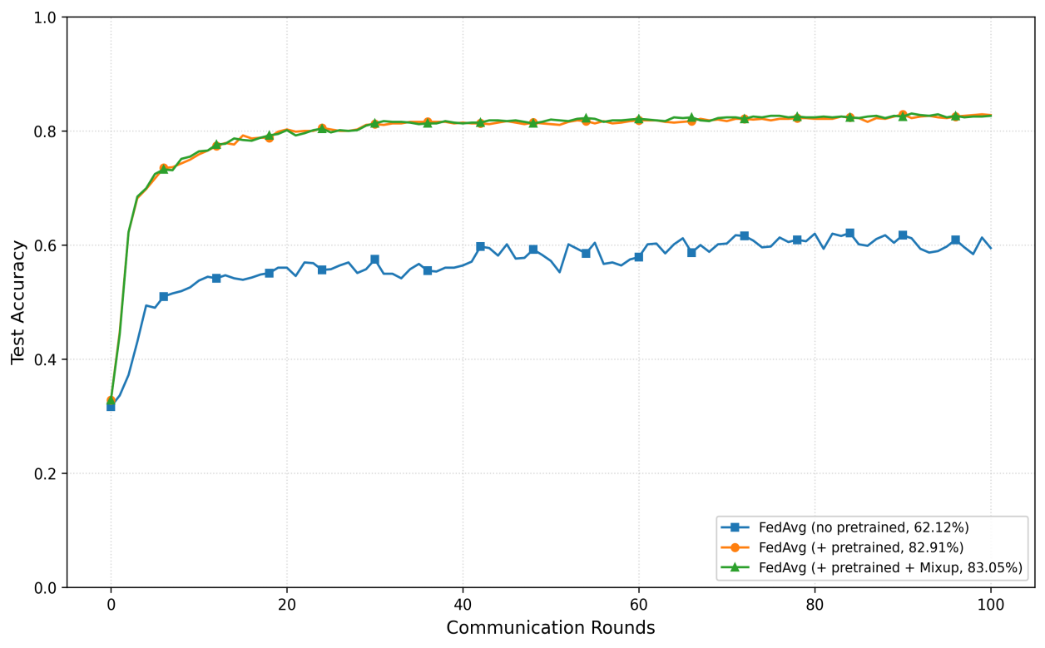
图 4-1 FedAvg在Crop数据集上的消融结果

4.3.2 FedProx算法下完整组件效果验证
本节在FedProx算法框架下评估预训练、动态近端约束衰减机制（动态$μ$）与Mixup三组件在Crop数据集上的协同效果。实验以逐步叠加的方式从最简配置推进至完整配置，结果如表4-4所示。从消融结果可以看出，无预训练条件下FedProx（基线组）的准确率仅为62.25%，在缺少预训练提供有意义初始化的情况下，模型对Non-IID分布数据集特征提取能力严重受限。加入预训练后（+pretrained组），准确率跃升至85.30%，预训练为小样本条件下模型的收敛提供了必要前提。在预训练基础上引入动态$μ$衰减（+pretrained+decay $μ$组），准确率提升至85.70%，验证了动态约束衰减在训练后期释放拟合空间的增益效果。进一步加入Mixup后的完整配置（+pretrained+decay $μ$+Mixup组）取得86.62%的最高准确率，在Crop数据集上实现了三组件的充分协同。综合表4-3与表4-4的结果，在相同预训练+Mixup条件下，FedProx（动态$μ$)算法准确率（86.62%）优于FedAvg算法准确率（83.05%）。从单项增益幅度看，预训练迁移贡献最为显著；动态$μ$衰减与Mixup增强在预训练基础上提供进一步增益，二者主要体现为对 Non-IID 聚合稳定性和小样本泛化能力的补充优化。
表4-4 FedProx算法下各组件消融实验结果
组别 | 预训练 | 动态$μ$ | Mixup | 测试准确率（%）
基线 | × | × | × | 62.25
+预训练 | √ | × | × | 85.30
+预训练+动态$μ$ | √ | √ | × | 85.70
+预训练+动态$μ$+Mixup | √ | √ | √ | 86.62
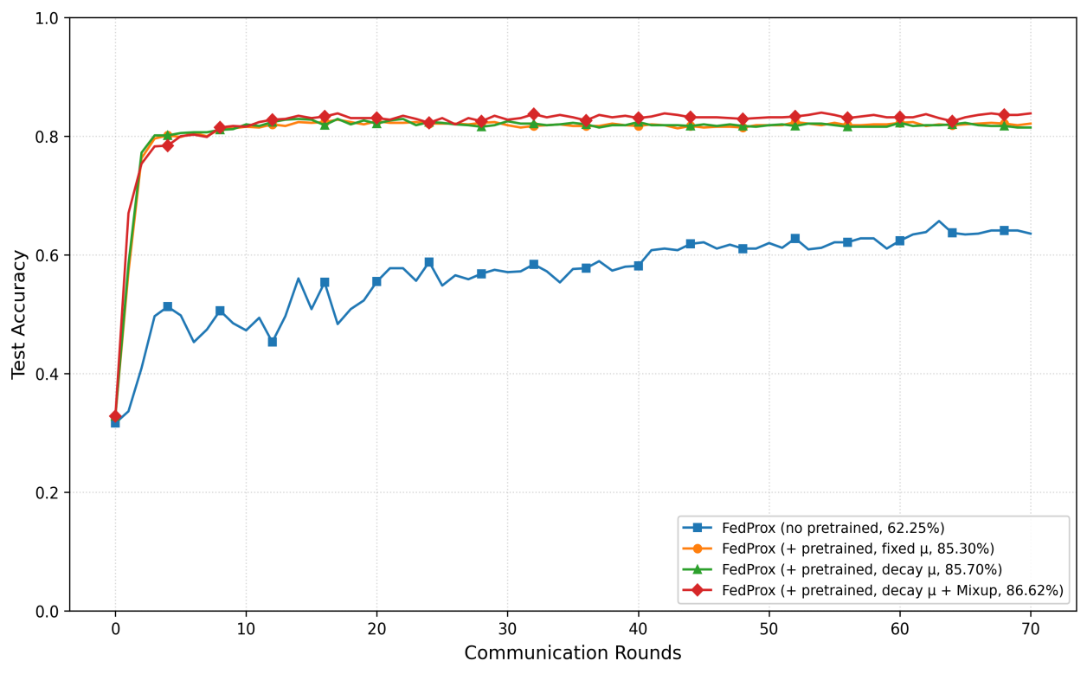
注：动态$μ$为本文提出的衰减$\text{μ}$策略。
图 4-2 FedProx在Crop数据集上的消融结果

4.3.3 主干网络对比与泛化能力分析
表4-5呈现了MobileNetV2与ResNet18在相同完整方案配置下的综合性能对比。为了全面评估模型的鲁棒性与实际应用价值，本节设计了跨数据源的交叉验证。测试不仅在包含755张样本的标准测试集上进行，还额外从网络爬取了300张农作物图片（包含小麦、玉米、水稻3个类别，每类各100张）构建了扩展泛化集。
从识别准确率来看，两种主干网络在不同数据源上均表现出较高的精度，差距保持在5个百分点以内，表明本文所提的联邦优化策略具有良好的跨网络架构普适性。值得关注的是，模型在扩展泛化集上的准确率（MobileNetV2为91.00%，ResNet18为87.67%）略高于标准测试集。这一结果表明，模型在扩展泛化集上未出现明显性能下降，对不同光照和背景条件下的农作物图像具有一定适应能力。但由于扩展泛化集规模仍相对有限（仅300张），且图像质量相对较高，后续有待在更大规模真实田间图像上进一步验证模型的泛化能力。
在效率评估方面，MobileNetV2与ResNet18的单样本前向推理时间均保持在8 ms左右。虽然在推理阶段两者耗时相近，且图像的预处理环节占据了主要的运算时间（约34~35 ms），综合来看，MobileNetV2凭借其深度可分离卷积在参数量和模型体积上的轻量化优势，结合其在泛化集上可达91.00%的准确率和更高的置信度（0.86），在小样本边缘端实时农业识别应用中展现出更高的整体识别优势。
表4-5 两种模型完整方案的识别性能
主干网络 | 标准测试集 |  |  | 扩展泛化集
主干网络 | 准确率 | 置信度 | 推理时间 | 准确率 | 置信度 | 推理时间 | 预处理时间
MobileNetV2 | 90.33% | 0.79 | 7.92ms | 91.00% | 0.86 | 8.09ms | 35.34ms
ResNet18 | 86.62% | 0.78 | 8.10ms | 87.67% | 0.82 | 7.65ms | 34.25ms
注：各评价指标均为对应测试数据上的平均值。测试集数据以npz格式存储，扩展泛化集数据以jpg格式存储。

4.4 可视化农作物分类系统展示
本文为所构建的联邦协同训练系统设计开发了基于PyQt5的桌面端可视化交互界面，包含训练结果分析与农作物图像分类识别两大功能模块。
- 训练监控分析模块
可视化系统以联邦学习客户端协同训练平台为主界面，采用纵向分区布局。顶部展示校徽标识与平台标题，右侧设有"使用帮助"按钮供用户查阅参数释义与操作说明。界面中部为训练参数配置区，第一行提供聚合算法（FedProx（动态）/FedProx/FedAvg）、网络模型（MobileNetV2/ResNet18/CNN/DNN）、数据集（CIFAR-10/Crop）三项下拉选择；第二行提供全局轮次、客户端数和FedProx近端项$μ$值等参数设置，各参数均支持自定义输入。配置区下方为控制按钮区，包含"开始训练"等操作按钮。界面下部为训练状态监控区，显示当前训练状态、通信轮次进度、当前准确率与训练损失，并配有进度条直观展示训练进展百分比。最下方为运行终端区，以日志形式实时输出训练过程中的全局通信轮次、全局模型评估结果等信息。训练完成后，用户可点击查看训练结果分析弹窗，展示训练曲线图与性能指标表格，并支持导出数据与图表。
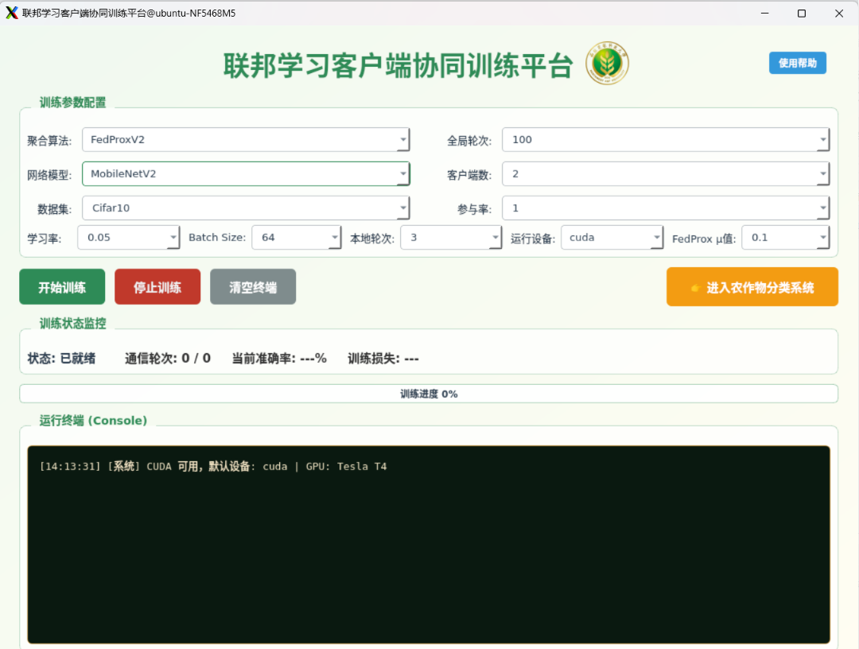
图 4-3 联邦学习客户端协同训练平台主界面
二、农作物图像分类识别模块
分类识别界面标题为"农作物识别分类系统"，采用上下分区布局。上方为模型配置与图像上传区，提供"加载训练模型"按钮供用户手动选择本地模型文件、"重置默认模型"按钮一键恢复最优模型，以及"选择待测图片"按钮供用户上传农作物测试图像，各操作均配有状态标签实时反馈当前模型与图片状态。系统启动时自动加载训练完成的最优全局模型（MobileNetV2，FedProx完整方案，准确率90.33%）。下方为左右分栏布局：左侧为图像预览区，展示用户上传的待测农作物图像，支持JPG、PNG等常见格式；右侧为分类推理与结果区，包含"开始预测分类"按钮及结果展示文本框，如图4-4所示。
用户点击"开始预测分类"后，系统调用全局模型进行前向推理，将预测类别（水稻、小麦、玉米）、置信度百分比及推理耗时返回至文本框展示。系统同时支持Top-3预测结果展示，当最高置信度低于0.4阈值时提示"置信度较低，结果不确定"，避免低置信度误判对实际应用造成影响。
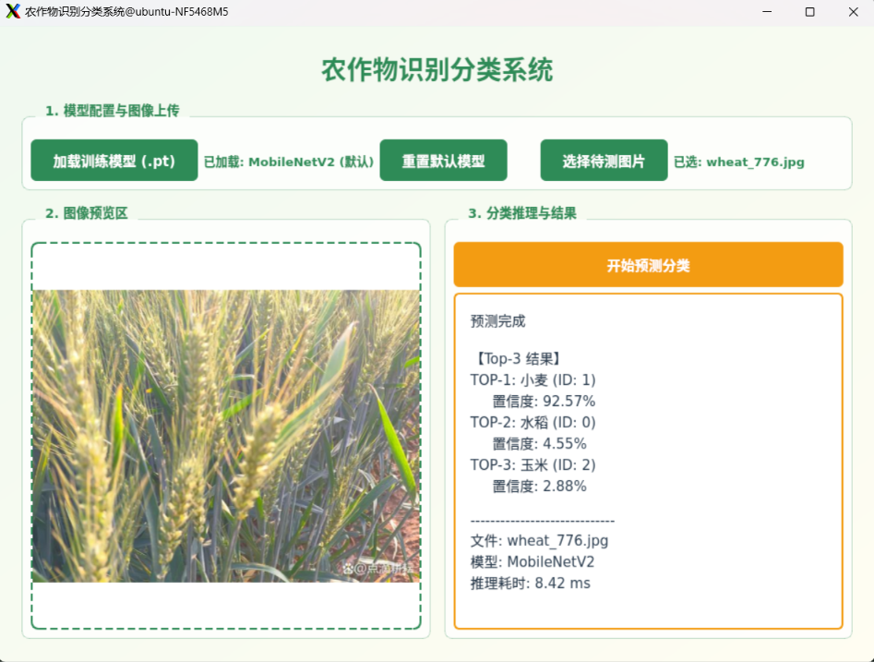
图 4-4 农作物图像分类界面

4.5 本章小结
本章围绕系统实验验证展开了分层递进式的阐述。首先在4.2节以CIFAR-10为标准平台独立验证了动态近端约束衰减机制的算法有效性，为后续全组件实验提供了控制变量依据。随后在4.3节中以Crop农作物数据集为测试平台，按照逐步叠加组件的消融思路，系统量化了预训练迁移、动态$μ$衰减与Mixup混合增强三个组件各自的独立贡献及其协同效果。实验结果表明，本文所提的三个组件均对识别性能产生了可验证的正向增益，其中预训练迁移贡献最为显著，动态$μ$衰减与Mixup在此基础上实现了进一步的稳定提升。ResNet18模型完整配置下FedProx（动态$μ$）在Crop数据集上的测试准确率达到了86.62%，MobileNetV2模型完整配置则达到90.33%。

第5章 总结与展望

5.1 总结
本文针对联邦学习在农作物图像识别任务中面临的小样本收敛困难与Non-IID数据客户端漂移两类核心挑战，从模型适配、数据优化与算法改进三个层面构建了一套面向农业图像识别的联邦协同训练方法，并实现了完整的系统。
在模型适配层面，以MobileNetV2和ResNet18作为轻量化主干网络，针对农作物图像的输入尺寸与类别分布特点对网络结构进行适配，在保证识别精度的同时降低了边缘设备的计算与通信开销。
在数据优化层面，引入基于ImageNet的预训练权重迁移机制作为联邦客户端模型的初始化起点，使各客户端无需从随机权重重新学习通用视觉特征，在小样本联邦数据条件下显著加速了模型收敛并改善了全局聚合的参数一致性；同时结合Mixup数据增强策略，通过样本插值扩充有效训练分布，进一步缓解了小样本场景下的过拟合问题。
在算法改进层面，针对标准FedProx固定近端约束系数难以适应训练动态变化的局限，提出了动态近端约束衰减改进算法，根据当前训练阶段自适应调整约束强度：训练初期施加较强约束以保证聚合方向的稳定性，收敛阶段逐步放松约束以充分挖掘本地数据信息，有效缓解了Non-IID数据分布下的客户端漂移问题。
实验结果表明，在CIFAR-10标准基准上，动态近端约束衰减机制展现了优异的算法稳定性，相较于FedAvg基线获得了4.75个百分点的净提升。在三类农作物图像识别的核心任务中，通过联邦隐私协同训练，完整方案在ResNet18和MobileNetV2上分别达到了86.62%和90.33%的识别准确率，相较于基线方案（62.12%）实现了显著提升。上述结果充分验证了"预训练迁移+动态约束衰减+Mixup增强"三位一体策略在农业边缘场景下缓解数据异构与小样本困境的实际有效性。

5.2 展望
尽管本文所提方法在联邦农作物图像识别任务中取得了一定成效，受数据规模、计算资源与研究周期的限制，仍存在若干值得进一步深入的方向。
当前农作物数据集的规模相对有限，各类别样本量较少，在一定程度上制约了联邦模型的特征泛化能力。后续研究可通过引入多样化的数据增强策略，或进一步扩充涵盖不同地区、不同生长阶段的农业图像数据，提升模型在真实复杂场景下的识别鲁棒性。
在算法设计层面，本文对动态近端约束系数的调整策略进行了初步设计，其理论收敛性证明仍有待补充完善。未来可结合优化理论对FedProx的收敛条件进行严格分析，并探索基于客户端梯度相似度、参数偏差范数等信号的更精细化自适应调节方案，进一步提升算法在极端异构场景下的稳定性。
此外，本文当前的联邦系统基于同步参数平均聚合，在面对设备异构与通信带宽受限的实际农业物联网环境时，聚合效率与通信开销仍有优化空间。结合模型压缩、梯度稀疏化或异步联邦等技术路线，有望进一步提升系统在资源受限农业终端设备上的实际部署适用性。

参考文献
董华, 范菁, 郗恩康, 等, 2025. 联邦学习的计算效率优化方法综述[J/OL]. 计算机应用研究: 1-12. https://doi.org/10.19734/j.issn.1001-3695.2025.10.0397.
高淑萍, 赵清源, 齐小刚, 等, 2021. 改进MobileNet的图像分类方法研究[J]. 智能系统学报, 16(1): 11-20.
黄炯炯, 2024. 基于联邦学习的水稻病害分类与计算任务卸载的研究[D]. 临安: 浙江农林大学.
贾涵, 2021. 轻量化深层卷积神经网络的硬件加速技术研究[D]. 武汉: 华中科技大学.
姜红花, 杨祥海, 丁睿柔, 等, 2023. 基于改进ResNet18的苹果叶部病害多分类算法研究[J]. 农业机械学报, 54(4): 295-303.
李响, 雷亚国, 李乃鹏, 等, 2023. 保证数据隐私的装备协同智能故障诊断联邦迁移学习方法[C]//中国振动工程学会非线性振动专业委员会. 第十九届全国非线性振动暨第十六届全国非线性动力学和运动稳定性学术会议摘要集. 西安: 西安交通大学: 304.
汤敏睿, 何亮, 顾生浩, 等, 2025. 联邦学习在智慧农业系统中的应用研究综述[J]. 中国农业科技导报, 27(6): 1-15.
王健宗, 孔令炜, 黄章成, 等, 2020. 联邦学习算法综述[J]. 大数据, 6(6): 64-82.
叶名炀, 张杰强, 2022. 基于轻量化网络MobileNetV2的玉米病害识别研究[J]. 现代计算机, 28(11): 46-50.
周传鑫, 孙奕, 汪德刚, 等, 2021. 联邦学习研究综述[J]. 网络与信息安全学报, 7(5): 77-92.
Deng J, Dong W, Socher R, et al., 2009. ImageNet: A large-scale hierarchical image database[C]//Proceedings of the IEEE Conference on Computer Vision and Pattern Recognition. Miami: IEEE: 248-255.
Friha O, Ferrag M A, Shu L, et al., 2021. Internet of Things for the future of smart agriculture: A comprehensive survey of emerging technologies[J]. IEEE/CAA Journal of Automatica Sinica, 8(4): 718-752.
He K, Zhang X, Ren S, et al., 2016. Deep residual learning for image recognition[C]//Proceedings of the IEEE Conference on Computer Vision and Pattern Recognition. Las Vegas: IEEE: 770-778.
Howard A G, Zhu M, Chen B, et al., 2017. MobileNets: Efficient convolutional neural networks for mobile vision applications[EB/OL]. (2017-04-17)[2026-05-14]. https://arxiv.org/abs/1704.04861 .
Kairouz P, McMahan H B, Avent B, et al., 2021. Advances and open problems in federated learning[J]. Foundations and Trends in Machine Learning, 14(1-2): 1-210.
Krizhevsky A, 2009. Learning multiple layers of features from tiny images[R]. Toronto: University of Toronto.
Li T, Sahu A K, Zaheer M, et al., 2020. Federated optimization in heterogeneous networks[C]//Proceedings of Machine Learning and Systems. Austin: MLSys: 429-450.
McMahan B, Moore E, Ramage D, et al., 2017. Communication-efficient learning of deep networks from decentralized data[C]//Proceedings of the 20th International Conference on Artificial Intelligence and Statistics. Fort Lauderdale: PMLR: 1273-1282.
Sandler M, Howard A, Zhu M, et al., 2018. MobileNetV2: Inverted residuals and linear bottlenecks[C]//Proceedings of the IEEE Conference on Computer Vision and Pattern Recognition. Salt Lake City: IEEE: 4510-4520.
Zhang H, Cisse M, Dauphin Y N, et al., 2018. mixup: Beyond empirical risk minimization[C]//International Conference on Learning Representations. Vancouver: ICLR.

致谢
值此论文完成之际，我要向在本科阶段学习与研究过程中给予我帮助与支持的老师、同学和家人致以诚挚的感谢。
本论文的研究与撰写工作是在纪泽宇老师的悉心指导下完成的。从选题确定到研究方案设计，从实验方法论证到论文结构组织，纪老师全程给予了耐心的指导与专业的建议。在系统设计与实验实现阶段，纪老师帮助我把握技术路线的可行性，对遇到的难点给出了切实的解决思路；在论文撰写与修改阶段，纪老师对整体架构与文字表述进行了多轮审阅与细致修改，提出了许多具有针对性的修改意见。纪老师严谨的治学态度与务实的工作作风，使我在研究过程中深受感染，也为我在今后的工作中树立了榜样。
信息工程学院各位老师的课程教学为本文研究奠定了理论基础。选修的机器学习、深度学习以及计算机视觉等课程中的相关知识，直接支撑了本论文中联邦学习算法与卷积神经网络的研究工作。实验室的同学们在文献查阅、实验调试以及代码实现等环节提供了许多帮助，在与他们的日常讨论中我获得了不少启发，在此一并致谢。
家人的理解与支持是我完成学业的重要保障，感谢他们在我整个学习阶段给予的关心与照顾，让我能够专注于研究工作，顺利完成学业。

潘旺
2026年05月

作者简历
潘旺，男，江西省赣州市寻乌县，2004年4月出生。
2022年9月进入西北农林科技大学信息工程学院软件工程专业学习，2026年7月本科毕业，工学学士。在校期间参加的主要活动和取得的主要业绩：
1. 参加的科创项目或科研项目
（1）参加的科创项目
校级大学生创新创业训练计划项目，基于深度学习的遥感图像大棚用地提取方法研究（项目编号X202410712549），2024年5月至2025年5月，负责人：潘旺，本人排序第1。
（2）参加的实训项目
人工智能实训项目，西北农林科技大学信息工程学院与达内科技集团共同组织，2025年6月23日至2025年7月26日，综合评定为优良。
2. 取得的奖励、专利、论文
（1）计算机软件著作权
潘旺，大棚用地提取器软件V1.0，计算机软件著作权登记证书（登记号：2025SR0034097），中华人民共和国国家版权局，2025年1月7日。
（2）获得奖励情况
潘旺，获2022-2023学年第一学期一等专业奖学金，西北农林科技大学。
潘旺，获2023-2024学年第一学期二等专业奖学金，西北农林科技大学。
潘旺，获2022-2023学年优秀大学生，西北农林科技大学，2023年12月。
潘旺，第十五届全国大学生数学竞赛（非数学类A组），获陕西省二等奖，中国数学会，2023年12月。
潘旺，第十六届蓝桥杯全国软件和信息技术专业人才大赛（陕西赛区C/C++程序设计大学A组），获省级二等奖，工业和信息化部人才交流中心/蓝桥杯大赛组委会，2025年5月26日。
潘旺，2022年三院新生越野赛，获一等奖，信息工程学院/化学与药学院/语言文化学院，2022年10月。
潘旺，西北农林科技大学2025年校田径运动会趣味组男子引体向上（团体赛），所在学院（信息工程学院）获第二名，西北农林科技大学，2025年4月。

